Кухонний комбайн dBb Remond ROBOT 5 IN 1
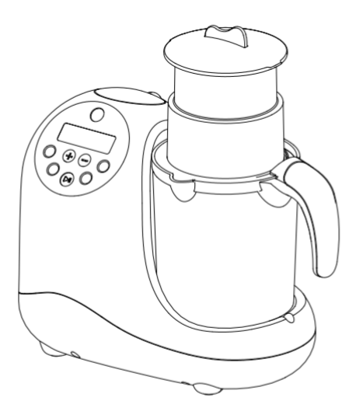

ЗМІСТ:
- Вступ.
- Інструкція з безпеки.
- Опис.
- Особливості використання.
- Інструкції з використання.
- Обслуговування.
- Технічна специфікація.
- Інформація щодо утилізації приладу.

- ВСТУП
Дякуємо, що зупинили свій вибір на нашому кухонному комбайні, що поєднує у собі функції пароварки, блендера/подрібнювача, підігрівача для їжі та стерилізатора. Даний прилад однаково підходить для стерилізації дитячих пляшечок та аксесуарів і приготування дитячої їжі. Перед використанням пристрою, будь – ласка, уважно ознайомтеся з усіма інструкціями, наведеними нижче. Зберігайте інструкції у безпечному місці, так як вони містять важливу інформацію. Деякі фукції, описані в даному посібнику можуть бути змінені без попереднього повідомлення.
- ІНСТРУКЦІЯ З БЕЗПЕКИ
Під час використання будь-якого електричного приладу завжди слід дотримуватися основних заходів безпеки, щоб мінімізувати ризик пожежі, ураження електричним струмом та травмування людей, включаючи наступні:
- Переконайтеся що рівень напруги відповідає вказаному на етикетці.
- Не забувайте відключати прилад від мережі після кожного використання.
- Ніколи не вмикайте прилад, якщо рівень води не достатній.
- Не кладіть жодних сторонніх предметів у резервуар для води.
- Завжди виймайте вилку з розетки, перш ніж встановлювати, виймати або розміщувати деталі приладу.
- Завжди вимикайте прилад з розетки та залишайте охолонути перед чищенням.
- Не вмикайте прилад приблизно протягом 10 хвилин між двома послідовними використаннями.
- Завжди розміщуйте пароварку / блендер на суху рівну поверхню, недоступну для дітей.
- Будьте особливо уважними використовуючи прилад в присутності дітей.
- Цей прилад не призначений для використання особами (включаючи дітей) зі зниженими фізичними, сенсорними або розумовими можливостями або відсутністю досвіду та знань, якщо вони не перебувають під наглядом чи отримують чіткі інструкції щодо використання приладу від особи, що відповідає за їхню безпеку.
- Ніколи не залишайте прилад без нагляду.
- Поводьтеся з лезами дуже обережно, особливо коли ви спорожняєте чи чистите чашу та леза, вони дуже гострі.
- Перед кожним використанням впевніться, що жодна деталь приладу не пошкоджена. Не використовуйте у разі ознак пошкодження.
- Перед кожним використанням переконайтесь, що всі використовувані деталі правильно розміщені та зафіксовані.
- Щоб уникнути опіків при використанні функції пару, відключіть блок живлення від мережі, закінчіть цикл та почекайте 10 хвилин, перш ніж знімати кришку чаші та кришку резервуара для води.
- У разі заблокування лез, завжди виймайте шнур з розетки, перш ніж видаляти інгредієнти, що спричиняють закупорку.
- Прилад сильно нагрівається при використанні функції пароварки та може привести до опіків у разі контакту.
- Завжди використовуйте ручку, щоб підняти чашу.
- Остерігайтеся гарячої пари, яка піднімається з чаші та водного резервуару під час приготування їжі та коли ви знімаєте кришку.
- Використовуйте прилад виключно за призначенням.
- Прилад призначений виключно для побутового використання.
- Злийте воду з резервуару перед зберіганням приладу.
- Не нахиляйте пристрій, не намагайтеся його наповнити або спорожнити під час роботи.
- Не намагайтеся відкрити будь-яку частину корпусу кухонного комбайну.
- Ніколи не занурюйте прилад у воду.
- Ніколи не користуйтеся приладом із пошкодженим шнуром або штепсельною вилкою або після того, як була помічена їх несправність або пошкодження.
- У разі виявлення пошкодження кабелю, він має бути замінений виробником. Будь-лака зв’яжіться відділом післяпродажного обслуговування.
- У разі виявлення несправності негайно припиніть використання приладу та зв’яжіться з відділом післяпродажного обслуговування за наступними телефонами:
+38 (067) 343 74 08
+38 (050) 338 45 48
+38 (063) 235 06 27
Viber: +38 067 445 57 71
- Не намагайтеся самостійно відкрити або демонтувати жоден елемент корпусу приладу. У разі не дотримання цієї інструкції виробник не приймає жодних претензій щодо не коректної роботи приладу.
ВАЖЛИВО: доводимо до вашого відома, що зміни та модифікації, які не здійснюються на обладнанні технічної служби Robot 5 in 1, не покриваються гарантією на продукт.

- ОПИС
  - ОПИС ЗАПЧАСТИН
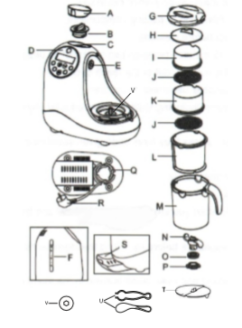
- Кришка резервуару для води.
- Пробка резервуару для води.
- Резервуар для води.
- Корпус та цифрова панель управління.
- Отвір для виходу пари.
- Міра рівня води.
- Кришка для чаши.
- Теплоізоляційне покриття.
- Паровий кошик С.
- Решітка.
- Паровий кошик В.
- Паровий кошик А.
- Чаша для блендера.
- Леза.
- Ущільнююче кільце для леза.
- Основа для леза.
- Основа для зберігання шнура.
- Шнур.
- Нижній висувний ящик.
- Кришка від розбризкування.
- Ложка для малюка та щипці.
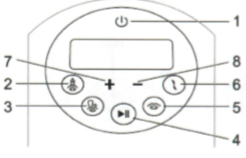
- Захисний диск.
  - ПАНЕЛЬ УПРАВЛІННЯ
- Увімкнути/Вимкнути.
- Функція підігрівання.
- Функція стерилізатора.
- Продовжити роботу/Пауза.
- Функція пароварки.
- Функція блендеру.
- Збільшити час роботи.
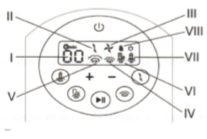
- Зменшити час роботи.
  - ІНФОРМАЦІЯ СТОСОВНО ДИСПЛЕЮ
- Час.
- Низька швидкість.
- Висока швидкість.
- Низька інтенсивність пари.
- Висока інтенсивність пари.
- Функція стерилізатора увімкнена.
- Функція підігріву увімкнена.
- Рівень води.

- ОСОБЛИВОСТІ ВИКОРИСТАННЯ
«ROBOT 5 IN 1»
- Підігріває будь-які дитячі пляшечки та баночки з дитячим харчуванням рівномірно та швидко.
- Стерилізує дитячі пляшечки та інші аксесуари.
- Готує та підігріває їжу з допомогою пари з 2 рівнями інтенсивності, в залежності від типу їжі, зберігаючи поживні властивості.
- Розморожує.
- Функція подрібнення з 2 рівнями інтенсивності, в залежності від типу їжі.
- Включає 3 кошики для приготування їжі, 1 кришку від розбризкування, 1 ложку та 1 щипці.
Легко розбирати та мити.
Кошики, чашу та леза можна мити в посудомийній машині.
Велика ємність чаши (1 літр) може бути збільшена з допомогою додаткових кошиків (350 мл та 150 мл).
Сенсорний дисплей з підсвіткою містить всю необхідну інформацію.
Нижня шухляда для зберігання кухонних аксесуарів.
Зручна основа для зберігання шнура, всі частини можуть зберігатися всередині чаши, займаючи мінімальний простір.
Не містить Бісфенол А.
- ІНСТРУКЦІЇ З ВИКОРИСТАННЯ
  - ВИКОРИСТАННЯ
Наповнення резервуару для води
- Зніміть кришку резервуару для води (А) обережно за неї потягнувши.
- Відкрийте резервуар для води повернувши пробку резервуару для води (В) проти часової стрілки.
- Наповніть резервуар (С) необхідною кількістю води.
- Закрийте резервуар для води повернувши пробку (В) за часовою стрілкою.
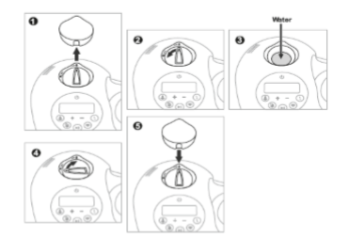
- Помістіть кришку (А) на резервуар дотримуючись відповідного рельєфу на поверхні та обережно натисніть на неї.

Встановлення чаши для блендеру
- Перевірте захисний диск (V) на кольоровій частині основи приладу. Чаша для блендеру (М) повинна бути закритою. Встановіть кришку для чаші (G) на чашу та поверніть кришку проти часової стрілки до характерного клацання. Поверніть кришку для чаші по часовій стрілці, якщо ви хочете її зняти.
- Зафіксуйте чашу на основу поєднавши відповідний рельєф на чаші та основі.
- Поверніть чашу проти часової стрілки до характерного клацання. Отвір у чаші повинен щільно притулятися до отвору для виходу пари (Е) на основі.
Якщо чаша та кришка не встановлені як вказано вище, пристрій не спрацює.
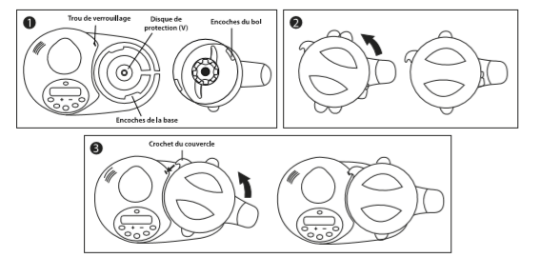
Встановлення парових кошиків у чашу для блендера.
- Поєднати мітку паровому кошику A (L) з носиком на передній частині чаші.
- Помістіть кошик у чашу.
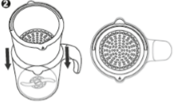
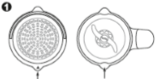
Мітка Носик на передній
частині чаші
Встановлення додаткового парового кошика.
- Розташуйте паровий кошик В (К) над паровим кошиком А (L) шляхом поєднання опуклості на паровому кошику B знизу з виїмкою на верхній частині парового кошика А.
Встановіть теплоізоляційне покриття (Н) на паровий кошик В.
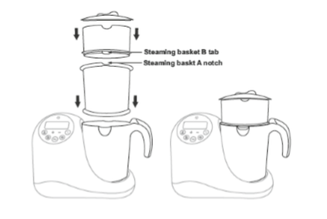
- У разі якщо потрібно використати ще один паровий кошик, розташуйте паровий кошик С (І) над паровим кошиком В (К) шляхом поєднання накладки на паровому кошику С з виямкою на паровому кошику В.
- Встановіть теплоізоляційне покриття на паровий кошик С.
Приготування на пару декількох окремих страв.
- Поверніть паровий кошик (В, С) поклавши його дном до гори. Візьміть решітку (J) за ручку.
- Встановіть сітку на паровий кошик шляхом зіставлення вкладок на дні парового кошика з виїмками на сітці.
Поверніть сітку у будь-якому напрямку.
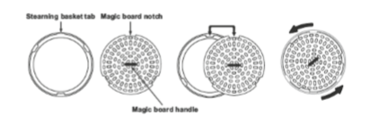
Установка та процес зняття леза.
- Встановіть ущільнювач (N) з присоскою на леза лицем до низу.
Застереження: кільце ущільнювача повинне бути встановлене з метою запобігання будь-яких протікань.
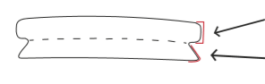
Більш товста частина повинна розміщуватися зверху

Тонша частина з більш гострим кутом повинна знаходитися знизу.
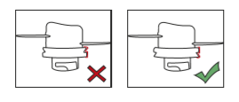

- Розмістіть ущільнююче кільце (О) над основою леза.
- Розмістіть запчастину у формі квітки (основа Р) під чашею утримуючи лезо на протилежній стороні.
- Розверніть його на чверть оберту проти часової стрілки.
Важливо: потягніть за запчастину у формі квітки, щоб впевнитися, що лезо закручене правильно.
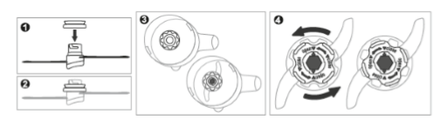
  - ПРИГОТУВАННЯ ЇЖІ НА ПАРУ
- Наповніть резервуар для води.
- Розмістіть чашу для блендера (М) на основу та закріпіть її. Не знімайте леза.
- Розмістіть парову корзину (L) у чаші з ручкою (М). Покладіть продукти до великого парового кошика (L).
- За необхідності, встановіть додатковий паровий кошик.
- Якщо ви бажаєте приготувати декілька страв одночасно дотримуйтесь інструкцій у розділі.
- Розмістіть корзину (ни) у чашу та щільно закрийте кришку (G або H).
- Підключіть прилад до мережі та натисніть для увімкнення приладу.
- Натисніть кнопку з функцією пароварки , після чого натисніть для початку процесу приготування, якщо вам потрібно поставити функцію на паузу, натисніть кнопку ще раз. Лампочка загориться показуючи, що приготування почалось.
Максимальний час для приготування – 30 хвилин. Час перерви складає 20 хвилин, після чого ви також можете натиснути кнопку «збільшити» або «зменшити» (+ або -) для вибору потрібного періоду часу.
Існую 2 різні режими, що застосовуються в залежності від текстури їжі.
- Натисніть 1 раз, якщо потрібна висока інтенсивність пари .
- Натисніть двічі, якщо потрібна менша інтенсивність пару .
- Коли процес приготування їжі завершено, прилад подасть звуковий сигнал та світловий індикаор вимкнеться.
- Вимкніть та відключіть прилад від мережі.
- Зніміть чашу з основи та зніміть кришку (G або H).
Остерігайтеся гарячої пари, що підіймається з чаши, коли ви знімаєте кришку.
- Зніміть паровий кошик (кошики).
- Їжа готова до вживання, або подальшого подрібнення у блендері.
Інгредієнти та час приготування на пару.
Тип їжі | Назва | Приблизний час приготування на пару
Фрукт | Яблуко | 5 хвилин
 | Апельсин | 10 хвилин
 | Персик | 10 хвилин
 | Груша | 5 хвилин
 | Ананас | 15 хвилин
 | Слива | 10 хвилин
Овочі | Спаржа | 10 хвилин
 | Броколі | 20 хвилин
 | Морква | 15 хвилин
 | Цвітна капуста | 15 хвилин
 | Селера | 15 хвилин
 | Кабачок | 15 хвилин
 | Фенхель | 15 хвилин
 | Французькі боби | 20 хвилин
 | Цибуля-порей | 15 хвилин
 | Цибуля | 15 хвилин
 | Горох | 20 хвилин
 | Картопля | 20 хвилин
 | Гарбуз | 15 хвилин
 | Шпинат | 15 хвилин
 | Бруква | 15 хвилин
 | Солодка картопля | 15 хвилин
 | Помідор | 15 хвилин
М’ясо | Курятина, яловичина, баранина, свинина, тощо | 20 хвилин
Риба | Лосось, палтус, тріска, форель, тощо | 15 хвилин

Додаткова інформація:
- Уся їжа має бути подрібнена на маленькі кубики, не більше ніж 2-3 см.
- Об’єм води, необхідної для заповнення водного резервуару для забезпечення певного періоду роботи, може змінюватися в залежності від кімнатної температури. Максимальний рівень води в резервуарі забезпечує 20 хвилин роботи в режимі пароварки. Для більш тривалої роботи, коли вода википить з резервуару вам слід:
- Зачекати 10 хвилин.
- Відкрити водний резервуар. Будьте максимально обережні! Пар, що підіймається з резервуару може призвести до опіків.
- Додайте необхідну кількість води для завершення процесу приготування на парі.
- Натисніть кнопку для відновлення режиму приготування на пару.
Коли резервуар для води спорожніє загориться відповідний сигнал .
  - РЕЖИМ БЛЕНДЕРУ.
- Перемістіть приготовані продукти з парової корзини (корзин) безпосередньо до чаши блендеру (М).
- Надіньте кришку від розприскування (T) та закрийте кришку для чаші (G). Застереження: кришку від розприскування (Т) НЕ потрібно використовувати під час процесу приготування на пару.
- Поставте чашу на основу та зафіксуйте її.
- Підключіть до мережі та увімкніть прилад .
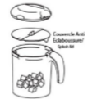
- Активуйте функцію блендеру та натисніть кнопку для початку процессу подрібнення їжі протягом близько 13 секунд протягом 5 циклів. У разі, якщо потрібно зупинити функцію - натисніть кнопку ще один раз.
Застосовується 2 різних режими швидкості у залежності від типу їжі.
- Натиснувши один раз ви обираєте режим високої швидкості для рідкого подрібнення.
- Натиснувши двічі ви обираєте більш низьку швидкість для створення мілких грудочок.
- Повторюйте попередні кроки до того часу, доки не отримаєте потрібну вам консистенцію.
- Вимкніть прилад та відключіть його від мережі.
- Відкрутіть чашу використовуючи ручку.
- Відкрийте кришку (G) та вилучіть отримане пюре.
Якщо чаша та кришка погано зафіксовані – функція блендеру не спрацює. Зверніть особливу увагу на пункт 5.1 «Установка та процес зняття леза».
Обережно: подрібнення продуктів, що мають дуже міцну структуру, може пошкодити чашу та леза. Якщо їжа занадто тверда потрібно попередньо розм’якшити її, особливо якщо це галетне печиво, бажано подрібнювати його одразу у супутньою їжею (фрукти, тощо), або попередньо змочити водою.
  - СТЕРИЛІЗАТОР
- Наповніть резервуар для води.
- Розташуйте паровий кошик (L) у чашу з ручкою (М) за необхідності скориставшись додатковими паровими кошиками (І та К) та сіткою (J).
- Покладіть пляшечки для годування на дно великого парового кошика (L) . Щільно закрийте чашу кришкою (G або H).
- Активуйте функцію стерилізатора та натисніть кнопку . Якщо вам потрібно призупинити функцію – натисніть на кнопку ще раз.
Максимальний час для стерилізації складає 30 хвилин з перервою у 6 хвилин. Ви також можете натиснути «збільшити» або «зменшити» (+ або -) для регулювання часу.
- Після завершення стерилізації прозвучить звуковий сигнал.
- Вимкніть та відімкніть прилад від мережі.
- Для запобігання опіків, використовуйте щипці для виймання пляшечок та інших аксесуарів.
Застереження: майте на увазі, що під час стерилізації елементи приладу, пляшечки та інші аксесуари дуже нагріваються. Дочекайтеся допоки вони достатньо охолонуть, або використовуйте щипці.
  - ПІДІГРІВАННЯ ТА РОЗМОРОЖУВАННЯ.
- Наповніть резервуар для води.
- Розташуйте паровий кошик (L) у чаші з ручкою (M). Помістіть пляшечку або їжу у паровому кошику (L).
Якщо ви бажаєте розігріти або розморозити велику пляшечку для годування, або великий об’єм їжі - помістіть паровий кошик (L) у чашу з ручкою (М) за необхідності скориставшись додатковими паровими кошиками (І та К) та решіткою (J). Помістіть паровий кошик (кошики) до чаші та щільно закрийте кришкою (G або H).
- Активуйте функцію підігріву та натисніть кнопку для підігріву або розморожування. Якщо вам потрібно призупинити функцію натисніть на кнопку ще раз.
Максимальний час для підігріву складає 30 хвилин з перервами у 3 хвилини. Ви також можете натиснути «збільшити» або «зменшити» (+ або -) для регулювання часу.
- Після завершення функції підігріву спрацює звуковий сигнал.
- Вимкніть прилад та від’єднайте його від мережі.
- Дайте приладу можливість охолонути перед тим, як знімати кришку та виймати чашу з основи. Остерігайтеся гарячої пари, що виходить з чаши, коли знімаєте кришку.
- Для запобіганням опікам, використовуйте щипці для виймання пляшечок та іншої їжі.
  - ТАБЛИЦЯ РЕКОМЕНДОВАНОГО ЧАСУ ДЛЯ ПІДІГРІВАННЯ
 |  | 100 мл у водному резервуарі (25 С) |  | 200 мл у резервуарі для води (25 С)
 |  | Час для підігрівання (мінімальний) |  | Час для розморожування (мінімальний)
 |  | Температура навколишнього середовища (22 С) | Температура охолодження (5 С) | Температура заморозки (-17 С)
Поліпропіленові пляшечки (PP) | 30 мл | 3 | 4 | 10
 | 60 мл | 3 | 5 | 12
 | 90 мл | 4 | 6 | 12
 | 120 мл | 4 | 6 | 13
 | 150 мл | 4 | 6 | 14
 | 180 мл | 5 | 7 | 14
 | 210 мл | 5 | 7 | 15
 | 240 мл | 6 | 7 | 15
 | 270 мл | 6 | 8 | 15
 | 300 мл | 6 | 8 | 16
 | 330 мл | 6 | 8 | 17
 | 360 мл | 7 | 9 | 17
Скляні плячешки та баночки | 100 грам | 4 | 5 | 13
 | 130 грам | 5 | 6 | 14
 | 200 грам | 5 | 7 | 15
 | 250 грам | 6 | 8 | 16
Кінцева температура вмісту пляшечки може відрізнятися в залежності від кімнатної температури, розміру, або форми пляшечки. Якщо температура вмісту пляшечки занадто низька, ви можете збільшити час підігріву. Якщо вміст достатньо теплий – ви можете зменшити час нагрівання.
- ОБСЛУГОВУВАННЯ
  - Чищення та догляд.
Чаша, запчастини для блендеру, парові кошики кришки, решітку та щипці можна вимити з допомогою губки у мильній воді, або посудомийній машині.
Використовуйте вологу тканину для чистки основи.
Важливо:
- Чистіть прилад після кожного використання.
- Завжди вимикайте прилад та чекайте поки він охолоне перед чищенням.
- Ніколи не занурюйте основу у воду.
- Чистіть лезо особливо обережно: воно дуже гостре.
- Не використовуйте абразивні засоби. Ніколи не заливайте у прилад засоби, що містять хлор або інші хімічні засоби для стерилізації.
- Після чищення леза, впевніться, що ущільнювач розміщений правильно.
- Не забувайте встановити захисний диск на вісь основи прилада, щоб запобігти потраплянню рідини в мотор приладу.
  - ВИДАЛЕННЯ НАКИПУ.
Вапняний наліт може накопичуватися на дні резервуару для води після тривалого використання, або в залежності від якості води.
Застереження: жорстка вода може призвести до швидкого накопичення накипу та поломки. Рекомендується використовувати очищену воду (фільтровану або мінеральну).
Якщо ви використовуєте звичайну проточну воду, рекомендується видаляти накип кожні 2 тижні.
- Залийте 100 мл білого оцету (не додавайте води) та залиште у приладі на 10 хвилин. Після чого увімкніть режим пароварки на 10 хвилин заливши додатково 200 мл води. Процедуру проводьте у гарно вентильованому приміщенні.
- Вилийте рідину з водного резервуару. Після чого наповніть його 200 мл води та увімкніть режим пароварки на 15 хвилин залишивши чашу з ручкою порожньою.
- Вилийте залишки рідини та вимийте водний резервуар перед подальшим використанням.
- ТЕХНІЧНА СПЕЦИФІКАЦІЯ
- Максимальний вміст водного резервуару: 300 мл.
- Максимальний вміст чаші: 1 літр.
- Максимальний вміст парового кошика А: 750 мл.
- Максимальний вміст парового кошика В: 350 мл.
- Максимальний вміст парового кошика С: 150 мл.
- Захист: система підігріву з контролем температури та запобіжний замок.
- Потужність: 700 W (Мотор: 200 W).
- Напруга: 230-240 V/50 Hz.
- ІНФОРМАЦІЯ ЩОДО УТИЛІЗАЦІЇ ПРИЛАДУ.
Поставтеся до утилізації приладу відповідально.
Не змішуйте продукти, що містять символ перекресленого сміття, із загальними побутовими відходами.
Для правильного поводження з цими продуктами віднесіть їх до пунктів збору, визначених вашим місцевим органом влади. Також ви можете звязатися з продавцем для отримання більш детальної інформації.

